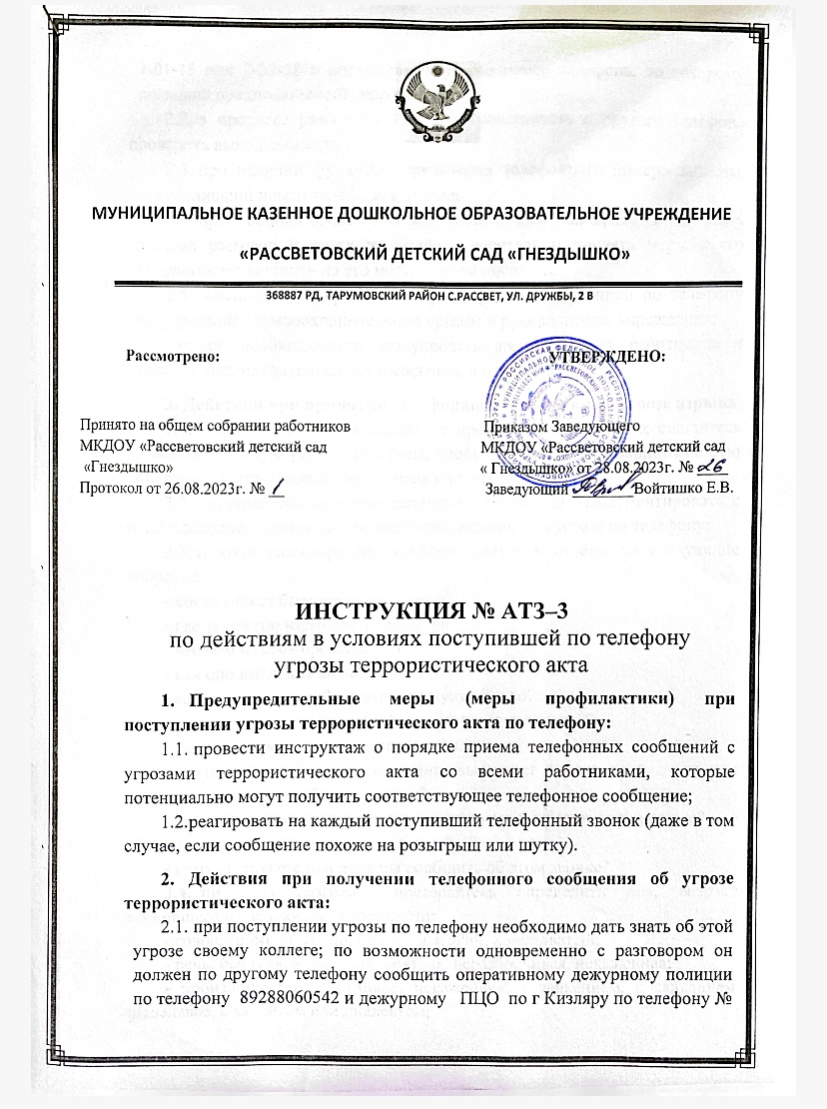



**Муниципальное казенное дошкольное образовательное учреждение**

**«рассветовский детский сад «гнездышко»**

|  |
| --- |
| **368887 РД, ТАРУМОВСКИЙ район с.рассвет, ул. дружбы, 2 в** |

**Рассмотрено:** **УТВЕРЖДЕНО:**

Принято на общем собрании работников Приказом Заведующего

МКДОУ «Рассветовский детский сад МКДОУ «Рассветовский детский сад

«Гнездышко» « Гнездышко» от 28.08.2023г. № ____

Протокол от 26.08.2023г. № __ Заведующий ________Войтишко Е.В.

**ИНСТРУКЦИЯ № АТЗ–2**

по способам защиты и действиям

при совершении террористического акта

1. **Способы защиты и действия при совершении взрыва**:
   1. *Общие положения*:
      1. постарайтесь успокоиться и уточнить обстановку;
      2. продвигайтесь осторожно, не трогайте руками поврежденные конструкции и провода;
      3. помните, что в разрушенном или поврежденном помещении из-за опасности взрыва скопившихся газов нельзя пользоваться открытым пламенем (спичками, зажигалками, свечами, факелами и т. п.);
      4. при задымлении защитите органы дыхания смоченным платком (лоскутом ткани, полотенцем);
      5. включите локальную систему оповещения;
      6. проверьте возможность взаимного общения (телефонной связью, голосом).
   2. *В случае эвакуации*:
      1. возьмите необходимые вещи, деньги, ценности;
      2. изолируйте помещение, в котором произошел взрыв (закройте все двери и окна);
      3. сообщите о случившемся по телефону в соответствующие органы правопорядка, противопожарную и медицинскую службы;
      4. оповестите людей, находящихся поблизости, о необходимости эвакуации;
      5. помогите детям и травмированным покинуть помещение;
      6. возьмите на учет лиц, оставшихся в помещении;
      7. входную дверь плотно прикройте, не закрывая на замок;
      8. после выхода из помещения помогите перейти детям и травмированным к пункту сбору, предусмотренному планом эвакуации.
   3. *При невозможности эвакуации*:
      1. предпринимайте меры, позволяющие обозначить ваше местоположение (откройте окно и кричите о помощи, стучите в стены, звоните по телефону и т. п.);
      2. если вас обнаружат, то действуйте в строгом соответствии с поступающими указаниями.
   4. *Если завалило обломками:*
      1. постарайтесь не падать духом, дышите глубоко, ровно, не торопясь; приготовьтесь терпеть голод и жажду;
      2. голосом и ритмичным стуком привлеките внимание людей; если вы находитесь глубоко от поверхности земли, перемещайте влево вправо любой металлический предмет (кольцо, ключи, кусок трубы и т. п.) для обнаружения вас металлоискателем;
      3. не зажигайте спички, зажигалку — берегите кислород в окружающем пространстве;
      4. осторожно продвигайтесь, стараясь не вызвать нового обвала, ориентируйтесь по движению воздуха, поступающего снаружи;
      5. если есть возможность, с помощью подручных предметов (доски, кирпича и т. п.) укрепите обвисающие балки и потолок от обрушения;
      6. при сильной жажде положите в рот небольшой лоскут ткани или небольшой гладкий камень и сосите, дыша носом.
2. **Способы защиты и действия при химическом и биологическом терроризме**
   1. *Общие положения*.
      1. Наиболее распространенными и доступными химическими веществами и биологическими агентами, которые могут быть использованы при проведении террористических актов, являются:

а) химические вещества:

- токсичные гербициды и инсектициды;

- аварийно-опасные химические вещества;

- отравляющие вещества;

- психогенные и наркотические вещества;

б) биологические агенты:

- возбудители опасных инфекций типа сибирской язвы, натуральной оспы, туляремии и др.;

- природные яды и токсины растительного и животного происхождения.

* + 1. Исходя из возможной угрозы химического и биологического терроризма, каждому человеку необходимо знать:

- физико-химические и поражающие свойства наиболее опасных химических веществ и биологических агентов;

- основные способы применения и особенности их воздействия на организм человека;

- меры первой помощи при воздействии химических веществ и биологических агентов на организм человека;

- основные приемы и средства защиты от их воздействия;

- порядок действий при угрозе или реальном воздействии химических веществ и биологических агентов, включая уведомление об этом соответствующих органов и служб.

2.1.3. Применение химических реагентов и биологических веществ возможно в основном диверсионными методами, к которым относятся:

- использование обычных бытовых предметов (сумок, пакетов, свертков, коробок, игрушек и т.д.), оставляемых в местах массового скопления людей;

- заражение (отравлением) водоемов, систем водоснабжения химически опасными веществами (цианинами, отравляющими веществами и т. д.);

- поставка или преднамеренное заражение крупных партий продуктов питания, как химическими веществами, так и биологическими агентами;

- использование переносчиков инфекционных заболеваний (насекомых, грызунов, животных и т. п.).

2.1.4. Установить факты применения химических веществ и биологических агентов можно лишь по внешним признакам: изменению цвета и запаха вкуса воздуха, воды, продуктов питания; отклонений в поведении людей, животных и птиц, подвергшихся их воздействию; появлению на территории учреждения подозрительных лиц и т. п.

* 1. *Способы защиты и действия:* 
     1. учитывая многообразие внешних признаков химических веществ и биологических агентов, помните, что важнейшим условием своевременного обнаружения фактов применения или угрозы их применения является ваша наблюдательность и немедленное уведомление об этом соответствующих органов и служб МЧС, Роспотребнадзора, МВД, ФСБ, Росгвардии, организаций здравоохранения;
     2. не поддавайтесь панике; используя подручные средства защиты органов дыхания, быстро выходите из зоны заражения или воздействия химических веществ, а при возможности — укройтесь в убежищах;
     3. находясь в помещении, плотно закройте и загерметизируйте тканью, марлей или простынями, смоченными содовым раствором или водой, окна и двери; выключите нагревательные приборы и кондиционеры, включите городскую радиотрансляционную сеть, прослушать речевое сообщение органов управления МЧС и действуйте согласно полученным рекомендациям;
     4. находясь в общественном месте (театре, магазине, стадионе и т. п.), прослушайте указания администрации о порядке поведения и действуйте в соответствии с ними;
     5. в случае реального поражения химическим веществом пострадавшего немедленно вывести (вынести) на свежий воздух и оказать ему первую медицинскую помощь (обеспечить тепло и покой, при необходимости сделать промывание желудка, кислородное или искусственное дыхание, в зависимости от вида воздействия дать необходимые медицинские препараты), а также направить его в организацию здравоохранения;
     6. при возникновении опасности эпидемии или воздействия биологического агента вы должны:

- максимально сократить контакты с другими людьми;

- прекратить посещение общественных мест;

- не выходить без крайней необходимости из помещения;

- выходить на улицу, работать на открытой местности только в средствах индивидуальной защиты;

- при первых признаках заболевания немедленно обратиться к врачу;

- употреблять пищу и воду только после проверки службой Роспотребнадзора;

- выполнять все противоэпидемиологические мероприятия.

1. **Способы защиты и действия при захвате заложников**.
   1. В ситуации, когда проявились признаки угрозы захвата заложниками, необходимо:
      1. постараться избежать попадания в число заложников: немедленно покинуть опасную зону или спрятаться;
      2. спрятавшись, дождаться ухода террористов, при первой возможности покинуть убежище и удалиться.
   2. Оказавшись в заложниках, следует придерживаться следующих правил:
      1. стойко и сдержанно переносить лишения и оскорбления террористов;
      2. не смотреть в глаза преступникам, не вести себя вызывающе;
      3. не допускать действий, которые могут спровоцировать преступников к применению физической силы или оружия;
      4. выполнять требования преступников, не противоречить им, не допускать истерик и паники; не рисковать жизнью окружающих и своей собственной;
      5. спрашивать разрешение на совершение любых действий: сесть, встать, попить, сходить в туалет, пользоваться средствами личной гигиены, читать, пользоваться некоторыми функциями мобильного телефона и др;
      6. при ранении, постараться самостоятельно оказать себе первую доврачебную помощь;
      7. при наличии возможности, используя любой доступный способ связи, без риска для жизни, проявляя осторожность, попытаться сообщить о произошедшем в правоохранительные органы.
   3. При проведении сотрудниками спецподразделений операции по освобождению заложников необходимо соблюдать следующие требования:
      1. лечь на пол лицом вниз, по возможности прижавшись к стене, голову закрыть руками и не двигаться;
      2. ни в коем случае не бежать навстречу сотрудникам спецслужб или от них, так как они могут принять бегущего за преступника;
      3. если есть возможность, необходимо держаться подальше от проемов дверей и окон;
      4. не возмущаться, если при штурме и захвате с пострадавшим могут (до установления личности) поступить как с вероятным преступником: освобожденного заложника могут обыскать, заковать в наручники, связать, нанести эмоциональную или физическую травму, подвергнуть допросу.
   4. Необходимо постараться фиксировать в памяти все события, которые сопровождают захват. Эта информация будет очень важна для правоохранительных органов.
   5. Руководителю учреждения (лицу, его заменяющему):
      1. незамедлительно сообщить о захвате заложников в правоохранительные органы;
      2. обеспечить эвакуацию персонала, оказавшихся вне места захвата заложников;
      3. при возможности блокировать место происшествия, силами сотрудников охраны;
      4. прекратить доступ в учреждение людей и проезд автотранспорта;
      5. не вступая в переговоры с террористами, по возможности выполнять их требования, если это не связано с причинением ущерба жизни и здоровью людей;
      6. обеспечить беспрепятственный проезд (проход) к месту происшествия сотрудников соответствующих силовых структур;
      7. с прибытием бойцов спецподразделений подробно ответить на вопросы их командиров и предоставить им всю необходимую информацию: схемы учреждения, поэтажные планы, расположение систем видеонаблюдения, вентиляции, электроснабжения и др.;
      8. в дальнейшем действовать в соответствии с распоряжениями руководителя контртеррористической операции.